Z A P I S N I K
11. sjednice Vijeća Mjesnog odbora „Kralj Zvonimir“ održane 21. travnja 2026.
Zagreb, Trg kralja Petra Svačića 17 s početkom u 18:00 sati

Nazočni članovi Vijeća:
Kristijan Josip Balen, Dražen Cepić, Diana Martinović, Lena Telenta, Ante Livaković i Ante Orbanić.

Odsutni članovi Vijeća: Matko Dujmović

Ostali nazočni: Križan Bago, stručni savjetnik za rad tijela mjesne samouprave

Predsjedava gospodin Kristijan Josip Balen, predsjednik Vijeća.

Zapisnik vodi: Križan Bago.

Predsjednik konstatira da je nazočno 6 od ukupno 7 članova Vijeća, što znači da Vijeće može pravovaljano odlučivati, te otvara 11. sjednicu Vijeća Mjesnog odbora.

Predsjednik Vijeća daje zapisnik 10. sjednice na verifikaciju.
Vijeće prihvaća tekst Zapisnika 10. sjednice Vijeća, bez izmjena.

Na prijedlog predsjednika Vijeće jednoglasno utvrđuje

DNEVNI RED

1. | Zaključak o Prijedlogu prioriteta Plana komunalnih aktivnosti Gradske četvrti Donji grad za 2027. - donošenje zaključka
2. | Zaključak o izmjeni Plana potreba za aktivnostima, programima i projektima unapređenja kvalitete života građana Mjesnog odbora "Kralj Zvonimir" u 2026. - donošenje zaključka
3. | Zaključak o postavljanju prometnog ogledala - donošenje zaključka
4. | Pitanja, prijedlozi i obavijesti
- dolazi član Vijeća Matko Dujmović te je od ovog trenutka nazočno 7 od 7 članova Vijeća

Ad 1. Zaključak o Prijedlogu prioriteta Plana komunalnih aktivnosti Gradske četvrti Donji grad za 2027. - donošenje zaključka

Uvodno obrazloženje iznosi Predsjednik Vijeća.

U raspravi sudjeluju: Kristijan Josip Balen, Dražen Cepić, Diana Martinović, Lena Telenta, Matko Dujmović, Ante Livaković i Ante Orbanić,

Vijeće jednoglasno donosi

Zaključak o Prijedlogu prioriteta Plana komunalnih aktivnosti Gradske četvrti Donji grad za 2027.

(Zaključak se prilaže ovom zapisniku i njegov je sastavni dio.)

Ad 2. Zaključak o izmjeni Plana potreba za aktivnostima, programima i projektima unapređenja kvalitete života građana Mjesnog odbora "Kralj Zvonimir" u 2026. - donošenje zaključka

Uvodno obrazloženje iznosi Predsjednik Vijeća.

U raspravi sudjeluju: Kristijan Josip Balen, Dražen Cepić, Diana Martinović, Lena Telenta, Matko Dujmović, Ante Livaković i Ante Orbanić,

Vijeće jednoglasno donosi

Zaključak o izmjeni Plana potreba za aktivnostima, programima i projektima unapređenja kvalitete života građana Mjesnog odbora "Kralj Zvonimir" u 2026.

(Zaključak se prilaže ovom zapisniku i njegov je sastavni dio.)

Ad 3. Zaključak o postavljanju prometnog ogledala - donošenje zaključka

Uvodno obrazloženje iznosi Predsjednik Vijeća.

U raspravi sudjeluju: Kristijan Josip Balen, Dražen Cepić, Diana Martinović, Lena Telenta, Matko Dujmović, Ante Livaković i Ante Orbanić,

Vijeće jednoglasno donosi

Zaključak o postavljanju prometnog ogledala

(Zaključak se prilaže ovom zapisniku i njegov je sastavni dio.)

Ad 4. Pitanja, prijedlozi i obavijesti

Nije bilo pitanja, prijedloga i obavijesti.

Budući da se nitko više nije javio za riječ, predsjednik Vijeća konstatira da je dnevni red iscrpljen i zaključuje 11. sjednicu Vijeća Mjesnog odbora „Kralj Zvonimir“.

Sjednica je završila u 18:25.

KLASA: 024-08/26-003/867
URBROJ: 251-13-11-4/004-26-2
Zagreb, 21. travnja 2026.

Zapisnik uredio:
Križan Bago.
Predsjednik
Vijeća Mjesnog odbora „Kralj Zvonimir“

Kristijan Josip Balen

Na temelju članka 99. Statuta Grada Zagreba (Službeni glasnik Grada Zagreba (23/16, 2/18, 23/18, 3/20, 3/21, 11/21 - pročišćeni tekst, 16/22) Vijeće Mjesnog odbora „Kralj Zvonimir“ na 11. sjednici, 21. travnja 2026., donijelo je

ZAKLJUČAK
o Prijedlogu prioriteta za Plan komunalnih aktivnosti
Gradske četvrti Donji grad za 2027.

1. | Vijeće Mjesnog odbora „Kralj Zvonimir“ je raspravljalo o Prijedlogu prioriteta za Plan komunalnih aktivnosti Gradske četvrti Donji grad za 2027.
2. | Vijeće Mjesnog odbora „Kralj Zvonimir“ je zaključilo da se u Plan komunalnih aktivnosti Gradske četvrti Donji grad za 2027. uvrsti:  - Zamjena dotrajalih golova na nogometnom igralištu (Ulica Pavla Šubića 12/2)  - Zamjena dotrajale sprave za vježbanje u fitness dijelu parka  - Postaviti korisniju spravu, npr. šipku na tri različite visine, trenutnu spravu nitko ne koristi za vježbanje, samo djeca za igranje i tada ona postaje opasna  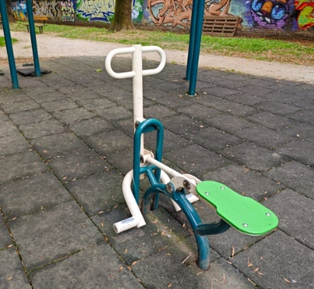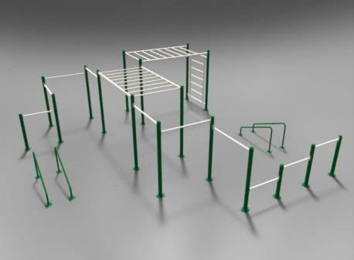  - Postavljanje sjenice sa stolom i klupama između dječjeg parka i nogometnog igrališta  - Cilj je proširiti mogućnost za npr. proslave rođendana na otvorenim, uz dodatak sjenice za zaštitu u slučaju kiše ili ptičjeg izmeta (prijedlog lokacije, prijedlog stola s klupama i prijedlog sjenice)  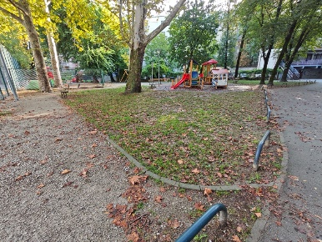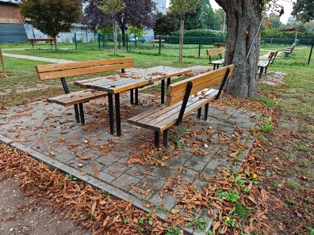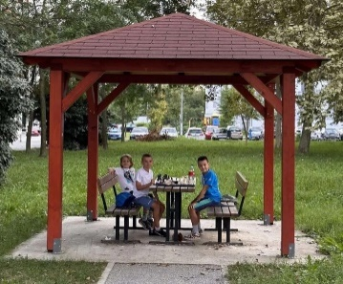  - Postavljanje sadržaja za djecu (6+) PARK MOBILNOSTI  - Cilj je proširiti sadržaj dječjeg parka i za stariju djecu kojima ponuda dječjeg igrališta više nije adekvatna (prijedlog penjalice, prijedlog lokacije)  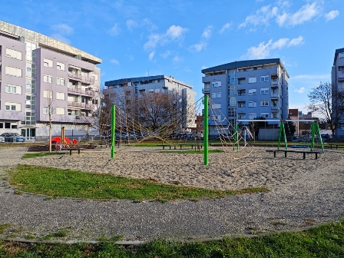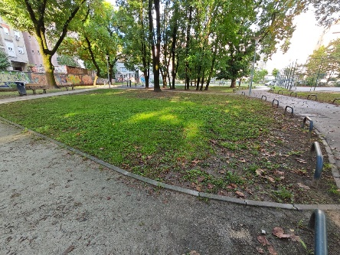  - Postavljanje česme za vodu u parku gdje je to izvedivo  - Cilj je osigurati pristup pitkoj vodi kroz cijelu godinu, posebno zbog sportskog sadržaja parka  - Izgradnja / osposobljavanje javnog wc-a  - U zgradi u vlasništvu Grada Zagreba, adresa Šubićeva 12/2, cilj je osigurati sanitarne uvjete za korisnike parka; prijedlog je ispitati status zgrade u sklopu parka, uključujući trajanje koncesije, te razmotriti mogućnost davanja prostora u javnu upotrebu uz obavezu održavanja wc-a od strane GSKG-a. (do tada razmotriti postavljanje kemijskog wc-a)  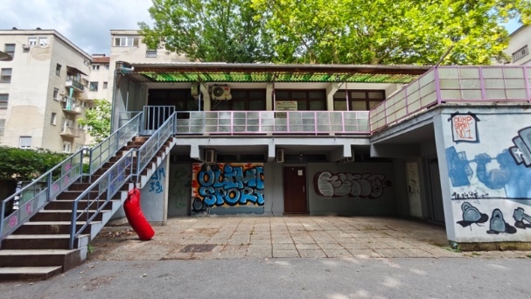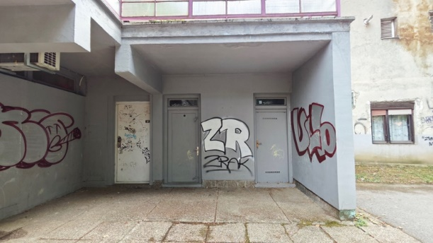  - Postavljanje stola za stolni tenis  - Cilj: prije je u parku postojao stol za stolni tenis. S obzirom na cijelu sportsku tematiku parka dobro bi se uklopio (prijedlog lokacije, prijedlog stola)  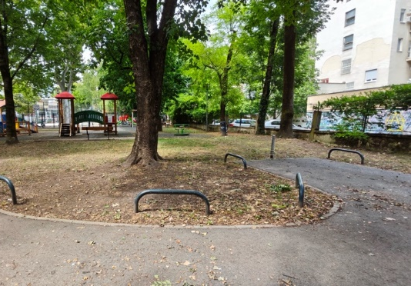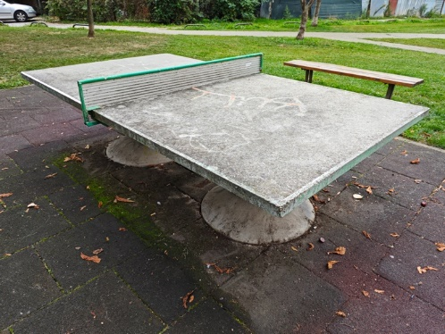
3. | Ovaj zaključak dostavlja se Vijeću Gradske četvrti Donji grad.

KLASA: 024-08/26-003/867
URBROJ: 251-13-11-4/004-26-3
Zagreb, 21. travnja 2026.

PREDSJEDNIK
VIJEĆA MJESNOG ODBORA
„KRALJ ZVONIMIR“

Kristijan Josip Balen

Na temelju članka 99. stavka 1. točke 5. Statuta Grada Zagreba (Službeni glasnik Grada Zagreba 23/16, 2/18, 23/18, 3/20, 3/21, 11/21 - pročišćeni tekst i 16/22), Vijeće Mjesnog odbora „Kralj Zvonimir“ na 11. sjednici, 21. travnja 2026., donijelo je

ZAKLJUČAK
o izmjeni Plana potreba za aktivnostima, programima i projektima unapređenja kvalitete života građana Mjesnog odbora „Kralj Zvonimir“ u 2026.

- Vijeće Mjesnog odbora „Kralj Zvonimir“ raspravljalo je o izmjeni Plana potreba za
aktivnostima, programima i projektima unapređenja kvalitete života građana Mjesnog
odbora „Kralj Zvonimir“ u 2026.

2. Vijeće Mjesnog odbora „Kralj Zvonimir“ donosi zaključak kojim traži da se iznos od
1.700,00 eura koji je bio namijenjen za aktivnost Pokretna knjižnica, a koja se neće moći
realizirati, preusmjeri u aktivnost Umjetničko uređenje prostora Poliklinike SUVAG za
koju je utvrđeno da sredstva koja su planirana, neće biti dovoljna za realizaciju iste.

3. Ovaj zaključak dostavlja se Gradskom uredu za mjesnu samoupravu, promet, komunalne
poslove, civilnu zaštitu i sigurnost.

KLASA: 024-08/26-003/867
URBROJ: 251-13-11-4/004-26-04
Zagreb, 21. travnja 2026.

PREDSJEDNIK
VIJEĆA MJESNOG ODBORA
„KRALJ ZVONIMIR“

Kristijan Josip Balen

Na temelju članka 100. Statuta Grada Zagreba (Službeni glasnik Grada Zagreba 23/16, 2/18 i 23/18, 3/20, 3/21, 11/21 – pročišćeni tekst i 16/22), Vijeće Mjesnog odbora „Kralj Zvonimir“, na 11. sjednici, 21. travnja 2026. donijelo je

ZAKLJUČAK

o postavljanju prometnog ogledala

1. Vijeće Mjesnog odbora „Kralj Zvonimir“ je raspravljalo o postavljanju prometnog ogledala.

2. Vijeće Mjesnog odbora „Kralj Zvonimir“ predlaže da se postavi prometno ogledalo na uglu Ulice Ljudevita Posavskog i Ulice Škendera Fabkovića.

3. Ovaj zaključak dostavlja se Vijeću Gradske četvrti Donji grad.

KLASA: 024-08/26-003/867
URBROJ: 251-13-11-4/004-26-05
Zagreb, 21. travnja 2026.

PREDSJEDNIK
VIJEĆA MJESNOG ODBORA
„KRALJ ZVONIMIR“

Kristijan Josip Balen

